

**Komunikacja człowiek - komputer**

*Aplikacja webowa „Wydarzenia”*

Prowadzący: Wykonawca:

dr inż. Teresa Mroczek Paweł Florczak

w62954

Semestr, symbol kierunku i grupa: 6IID-P/2019-SP03

Rzeszów 2022

**Spis treści**

**1.** **Opis założeń projektu** 3

**1.1.** **Specyfikacja wymagań** 3

**1.1.1.** **Wymagania funkcjonalne** 3

**1.1.2.** **Wymagania niefunkcjonalne** 3

**1.2.** **Opis techniczny projektu** 3

**2.** **Analiza rynku.** 4

**3.** **Projekt systemu.** 5

**3.1.** **Projekt interfejsu.** 5

**3.2.** **Diagram przypadków użycia.** 7

**3.3.** **Opis aktorów** 8

**3.4.** **Diagram aktywności.** 8

**4.** **Prezentacja warstwy użytkowej projektu** 9

**5.** **Testy użyteczności.** 12

**5.1.** **Wprowadzenie do testów.** 12

**5.2.** **Planowanie testów.** 13

**5.3.** **Grupa badawcza.** 13

**5.4.** **Etap badania.** 13

**5.5.** **Wyniki badań.** 13

**5.6.** **Analiza badań.** 14

**5.7.** **Wnioski.** 14

**6.** **Podsumowanie.** 14

**7.** **System kontroli wersji .** 14

1. **Opis założeń projektu**

Założeniem projektu jest stworzenie aplikacji webowej, której głównym zadaniem będzie możliwość planowania i tworzenia przez użytkownika wydarzeń czy innych aktywności. Wydarzenia te mogą być różnie kategoryzowane, każde posiada swoją własną datę, temat czy opis. Użytkownik może także usuwać wydarzenia oraz je edytować. Każde wydarzenie ma swoją datę. Użytkownik w celu korzystania z serwisu musi zostać ówcześnie zarejestrowany, a następnie w celu weryfikacji zalogowany. Użytkownik może dołączyć do wydarzeń tworzonych przez innych użytkowników, a także skomentować ich wydarzenia. Aplikacja za swój wzór wzięła kalendarz z zapisywanymi datami wydarzeń czy słowne zapraszanie do wzięcia udziału w różnych aktywnościach.

* 1. **Specyfikacja wymagań**
     1. **Wymagania funkcjonalne**
* Użytkownik może tworzyć wydarzenia, edytować je a także usunąć
* Użytkownik może przeglądać utworzone wydarzenia
* Użytkownik może założyć konto i je personalizować
* Użytkownik może skomentować wydarzenie
* Użytkownik może dołączyć do wydarzenia innego użytkownika
  + 1. **Wymagania niefunkcjonalne**
* Aplikacja webowa z przyjaznym interfejsem
* Aplikacja działa na systemach, które posiadają przeglądarkę internetową.
* Aplikacja nawiązuje połączenie z bazą danych i używa rekordów w niej zapisanych.
* Aplikacja przeznaczona dla osób chcących zaplanować wydarzenia w czasie i poszukują innych chętnych osób na dołączenie do ich aktywności.
  1. **Opis techniczny projektu**

Informacje odnośnie wykorzystywanych technologii w projekcie:

* Framework: .NET 6.0.
* Środowisko programistyczne: Visual studio Code.
* Dodatkowe pomocnicze funkcjonalności jak LINQ, EntityFramework, Automapper.
* Część frontendowa stworzona przy użyciu biblioteki React oraz pomniejszych bibliotek jak np. axios.
* Komunikacja aplikacji klienckiej z aplikacją serwerową opiera się o REST API, które posiada endpointy przesyłające oraz przetwarzające różne dane.
* Interfejs zaprojektowany przy pomocy Semantic UI React.
* Baza danych SQLite 3.38.5.
* Połączenie backend-baza danych obsługiwane przez EntityFrameworkCore.
* Programowane na systemie operacyjnym Windows 10.

1. **Analiza rynku.**

Podane poniżej serwisu społecznościowe zostały wybrane do analizy runku na podstawie podobieństwa posiadanych przez nie funkcji do założeń funkcjonalnych aplikacji projektowej.

*Tabela 1. Zestawienie dostępnych serwisów społecznościowych*

|  |  |  |  |
| --- | --- | --- | --- |
| **Nazwa instytucji/firmy** | **Jakie produkty** | **Posiadane wyróżniki** | **Inne istotne cechy i funkcje** |
| ***Konkurencja Bezpośrednia*** | | | |
| Meta Platforms | Facebook | - Najpopularniejszy serwis dla szerokiego obiorcy  - Użytkownik może tworzyć wydarzenia prywatne i publiczne | Jest narzędziem do wszystkiego. Posiada wiele opcji. Duża ilość reklam a także jest ono idealnym miejscem do zareklamowania swojego produktu. |
| Twitter inc. | Twitter | - Główną funkcja tweety – czyli wpisy jak do dziennika, z możliwą dyskusją pod nimi.  - Postowanie zdjęć w wysokiej jakości | Opcja najpopularniejszych hasztagów na serwisie. Brak tworzenia wydarzeń. |
| Słowo Niezależne Sp. z o.o | Albicla | - Polska alternatywa dla facebooka  - Wielka porażka, mała baza użytkowników | Reklamuje się jako serwis wolny od cenzury i blokowania kont. |
| Condé Nast | Reddit | - Tworzenie swojego subredita będącego jakby osobnym forum w forum.  - Odizolowane fora skupione na jednym podmiocie. | Występowanie frontu reddita w wersji old i new. Możliwość postowania hiperłączy i zdjęć. Oddawanie głosu na post w celu ustalenia pozycji danej informacji. |
| Wykop Sp. z o.o. | Wykop | - Każdy z zarejestrowanych użytkowników może dodawać „znaleziska”, czyli informacje, które chce pokazać innym użytkownikom. Informacje mogą być publikowane zarówno w wersji pisanej, jak i audio oraz video. | Identycznie jak w przypadku Reddita, istnieje możliwość oddawania głosów dodatnich i ujemnych które odpowiadają za ustalenie pozycji w serwisie. Konta użytkowników mają kolory w zależności od ich ilości postów. |

**Wnioski:**

Obecnie w stworzeniu medium społecznościowego można skorzystać m.in. z:

1. Nowoczesnych technologii frontendowych jak React albo Angular, stosując dodatkowo języki Typescript albo Javascript
2. Możliwość zastosowania przy tworzeniu backend’u technologii oferowanej przez bardzo rozległy pakiet .NET, lub przez stosowanie framework’a jak np. Django.
3. Zastosowanie baz danych jak MySQL, SQLite, Microsoft SQL Server.

Istniejące rozwiązania nie stanowią dóbr substytucyjnych względem proponowanego systemu. Rezultat dokonanego przeglądu zasobów internetowych w zakresie rozwiązań stworzenia serwisu społecznościowego oraz wybranych mediów społecznościowych są zawarte w Tabeli 1.

Z pogłębionych analiz funkcjonalności zaprezentowanych w Tabeli 1. wynikają następujące wady istniejących rozwiązań przy korzystaniu z mediów społecznościowych:

1. Obecne na rynku rozwiązania są bardzo rozległe, przez co możliwe jest zgubienie się w ilości dostępnych opcji.
2. Masa reklam utrudniająca przeglądanie tychże stron.
3. Brak tworzenia wydarzeń jako główne zastosowanie tych stron, niektóre serwisy nie oferują nawet takiej możliwości, albo nie w takim stopniu jak w zamiarach projektu.
4. **Projekt systemu.**
   1. **Projekt interfejsu.**

Użytkownik po wejściu na serwis ujrzy panel logowania i rejestracji(rysunek 1). Naciśnięcie w któryś z przycisków zaprowadzi go do odpowiednich formularzy.

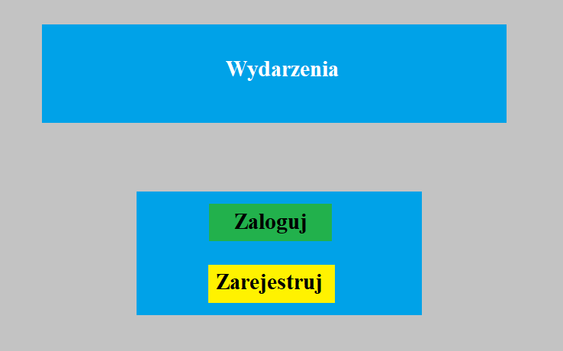

*Rysunek 1. Menu logowania.*

Główna strona aplikacji(rysunek 2). Z tego miejsca użytkownik może utworzyć wydarzenie, jak i także zobaczyć istniejące już aktywności forumowiczów. Może sprawdzić ich szczegółowe informacje, edytować, dołączyć czy usunąć wydarzenie. Z paska nawigacji użytkownik także ma możliwość przejścia do swojego profilu.

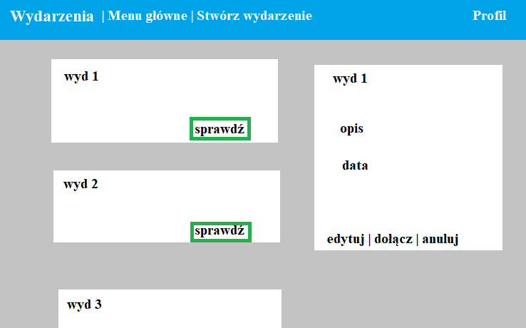

*Rysunek 2. Menu główne.*

W tym miejscu(rysunek 3), użytkownik może zobaczyć swój profil i wydarzenia w których bierze udział, ma także możliwość edycji profilu poprzez kliknięcie odpowiedniego przycisku. Naciśnięcie go spowoduje otworzenie formularza z edycją danych swojego konta.

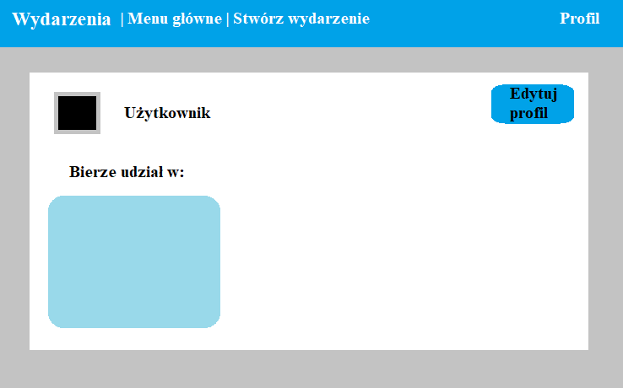

*Rysunek 3. Profil użytkownika.*

Powyższa koncepcja systemu odpowiada na wymagania użytkowników tego systemu.

* 1. **Diagram przypadków użycia.**

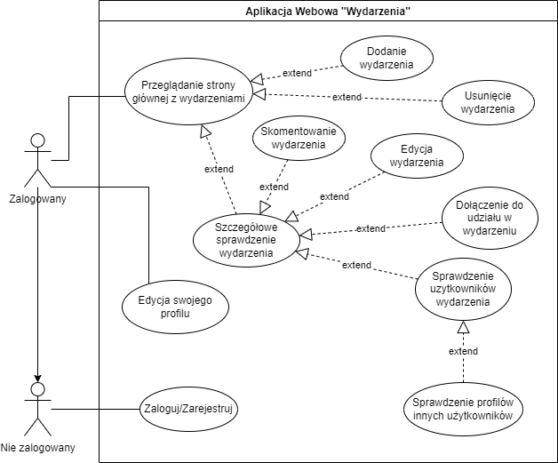

*Rysunek 4. Diagram przypadków użycia*

* 1. **Opis aktorów**

**Aktor**: Nie zalogowany.

**Opis**: Użytkownik po wejściu na witrynę będzie poproszony o zalogowanie lub o założenie konta jeśli takowego nie posiada.

**Aktor:** Zalogowany.

**Opis:** Użytkownik po zalogowaniu staje się użytkownikiem zweryfikowanym co pozwala mu na korzystanie z wszystkich funkcjonalności dostępnych przez serwis.

**Przypadki użycia:**

- PU Zaloguj/Zarejestruj – Pozwala na zalogowanie się w serwisie lub na zarejestrowanie się w nim, co prowadzi do możliwości korzystania przez użytkownika z funkcjonalności witryny.

- PU Edycja swojego profilu – pozwala użytkownikowi na personalizacje jego profilu, który jest wyświetlany także innym użytkownikom serwisu. Na swoim własnym profilu ma także zapisane wydarzenia w których bierze udział.

- PU Przeglądanie strony głównej z wydarzeniami – Pozwala użytkownikowi na wyświetlenie listy wszystkich wydarzeń. Z tego miejsca użytkownik ma dostęp do innych opcji jak wyświetlenie szczegółów wydarzenia i późniejszą edycje lub usunięcie go, a także na dołączenie do niego. Powiązane poprzez <<extend>> z Szczegółowe sprawdzenie wydarzenia, Dodanie wydarzenia, Usunięcie wydarzenia.

* 1. **Diagram aktywności.**

Na rysunku nr. 2 zaprezentowany jest diagram aktywności dla przypadku dołączenia do wydarzenia innego użytkownika. W krótki sposób ukazuje interakcje użytkownika z aplikacją, aż do momenty potwierdzenia dołączenia do wydarzenia.

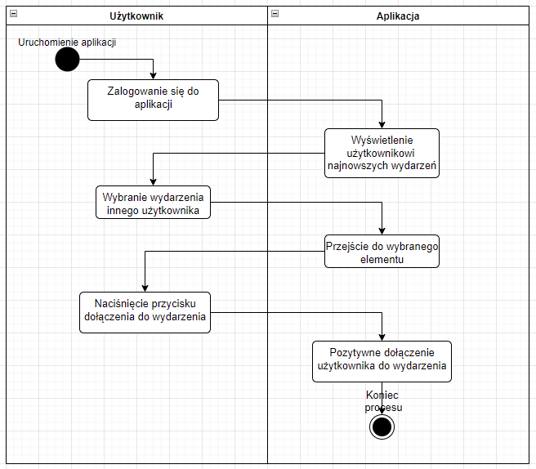

*Rysunek 5. Dołączenie do wydarzenia*

1. **Prezentacja warstwy użytkowej projektu**

Jako, że projekt ten nie jest tematem pracy inżynierskiej, nie jestem w stanie przeznaczyć na niego tyle czasu ile potrzebowałby w pełni do zrealizowania, dlatego prototyp interfejsu składa się tylko z części obejmującej stronę główną serwisu.

Na rysunku 6 przedstawiono stronę główną aplikacji.. Użytkownik po wejściu na stronę internetową ma możliwość bezpośredniego przeglądania wszystkich istniejących wydarzeń.

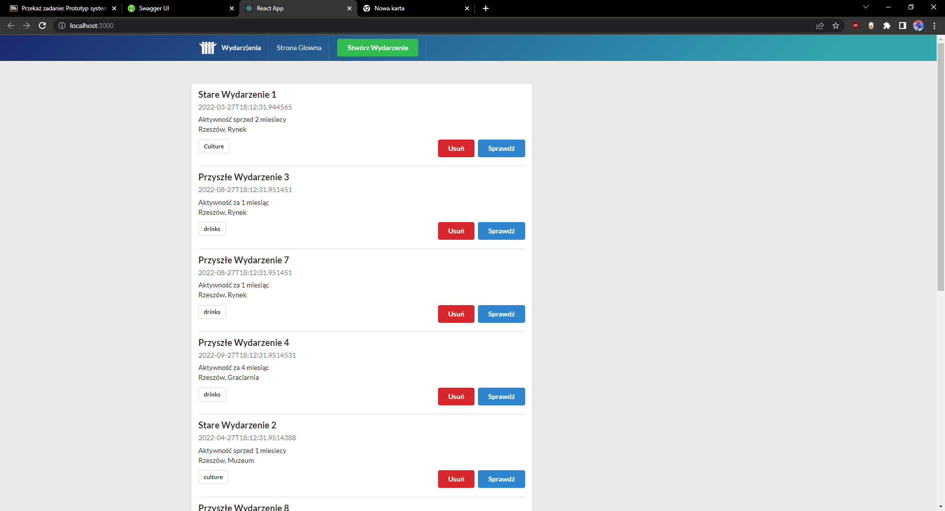

*Rysunek 6. Ekran główny aplikacji.*

Na rysunku 7 przedstawiono widok serwisu po naciśnięciu na przycisk sprawdź w jednym z wydarzeń. Wyświetliło się wtedy obok okno z tymże wydarzeniem, zawierające obraz adekwatny do kategorii danego wydarzenia, temat wydarzenia, jego datę oraz opis.

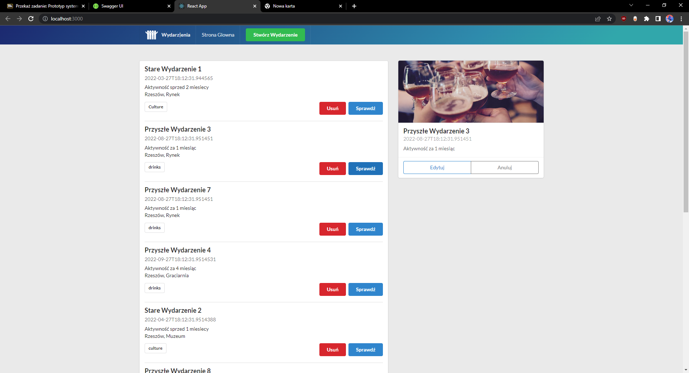

*Rysunek 7. Sprawdzenie wydarzenia*

Po naciśnięciu przycisku Edytuj(rysunek 8) okienko wydarzenia zostanie zastąpione przez formularz zawierający dane tego wydarzenia. W tym miejscu użytkownik może dokonać edycji każdej z danych tego wydarzenia oraz potwierdzić edycje, a zmiana zostanie wysłana na serwer.

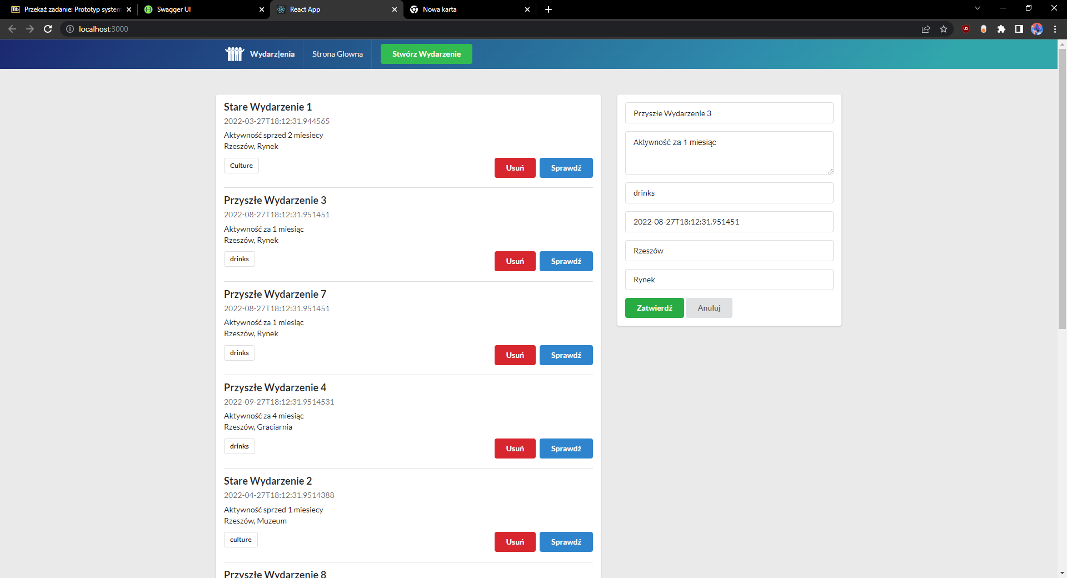

*Rysunek 8. Edycja istniejącego wydarzenia.*

Po naciśnięciu przycisku Stwórz wydarzenie u góry serwisu(rysunek 9), użytkownikowi ukazuje się formularz w którym, może on po wpisaniu odpowiednich danych, utworzyć wydarzenie.

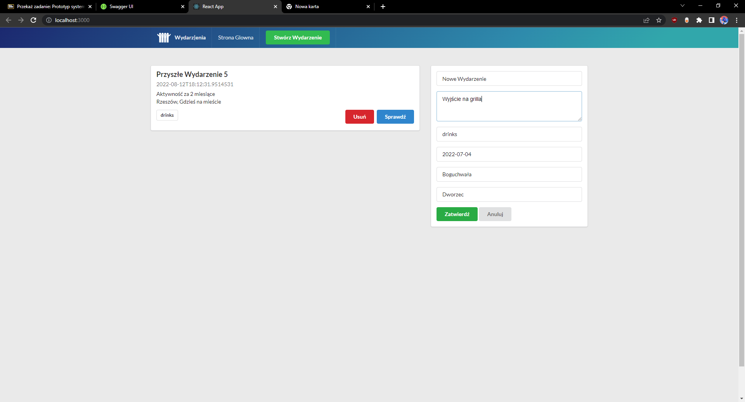

*Rysunek 9. Tworzenie nowego wydarzenia,*

Korzystając z przycisku usuń(rysunek 10), użytkownik może usuwać niepożadane przez niego wydarzenia.

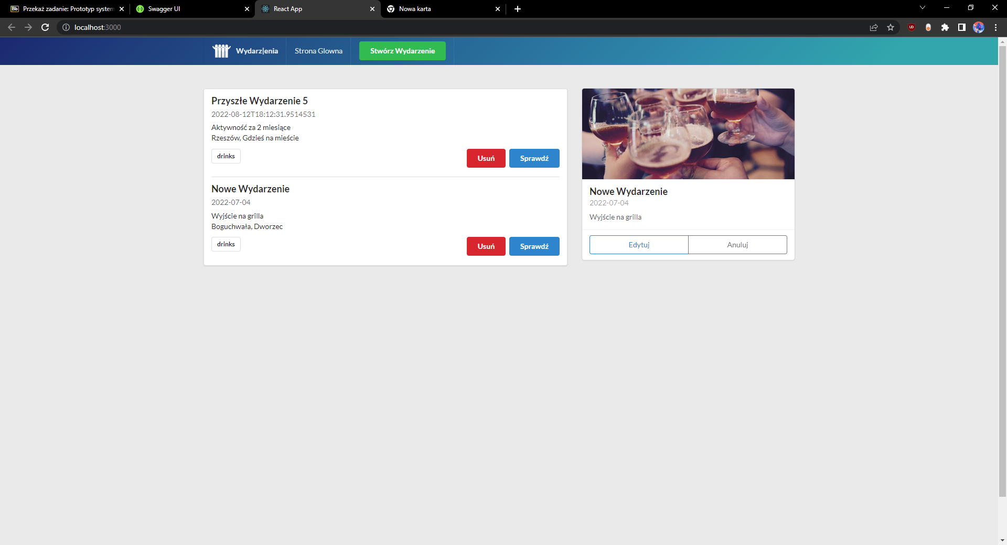

*Rysunek 10. Lista wydarzeń po usunięciu części wydarzeń.*

1. **Testy użyteczności.**
   1. **Wprowadzenie do testów.**

Celem przeprowadzenia testów użyteczności aplikacji jest zebranie danych na temat ergonomiki interfejsu użytkownika oraz funkcji oprogramowania i analiza dla, której z badanych grup będą one sprawiały problemy. Na użyteczność dobrego programu składa się pięć elementów:

- Nauczalność – czy produkt jest łatwy w obsłudze? Ile czasu zajmie użytkownikowi wykonanie prostych zadań przy pierwszym kontakcie z produktem.

- Efektywność – jak radzą sobie z produktem użytkownicy, którzy już go znają.

- Zapamiętywalność – czy po przerwie w korzystaniu z produktu, łatwo przypomnieć sobie jego obsługę.

- Błędy – ile błędów i jak często są popełniane przez użytkowników, i w jaki sposób mogą sobie z nimi poradzić.

- Satysfakcja – czy korzystanie z produktu to czysta przyjemność czy są obszary, które można poprawić.

* 1. **Planowanie testów.**

Celem badania jest sprawdzenie czy w trakcie korzystania z aplikacji występują trudności związane z korzystania z niej. Grupą docelową aplikacji będą osoby w średnim wieku oraz młodzi dorośli, dlatego też do grupy badawczej wybrane zostały trzy osoby z przedziału wiekowego 20 wzwyż. Badani będą musieli wykonać następujące zadania:

- Sprawdzić wydarzenie.

- Edytować istniejące wydarzenie.

- Stworzyć nowe wydarzenie i edytować je.

- Usunąć wydarzenie.

* 1. **Grupa badawcza.**

Zrekrutowane osoby do grupy badawczej pochodzą z najbliższego grona znajomych i zostały wybrane losowo. Rekrutacja odbywała się poprzez rozmowę z badanym i wyrażeniem przez niego chęci do wzięcia udziału w testach. Pierwszą osobą jest kobieta w wieku 27 lat posiadająca duże doświadczenie z aplikacjami podobnymi do badanej. Drugą osobą jest mężczyzna w wieku 29 lat posiadający średnie doświadczenie z serwisami tego typu. Ostatnią, trzecią osobą jest mężczyzna w wieku 38 lat z małą dozą wiedzy na temat serwisów społecznościowych.

* 1. **Etap badania.**

Każda badana osoba miała kwadrans na wykonanie podanych mu zadań. Ilość czasu została podyktowana średnią ilością czasu na wykonanie powyższych zadań na podstawie zebranej wiedzy, że zaawansowanemu użytkownikowi, polecenia te nie zajmą dłużej niż kilku minut. Po otrzymaniu listy zadań, każdy z badanych rozpoczął testy.

* 1. **Wyniki badań.**

Badana nr. 1, użytkowniczka z dużą wiedzą na temat podobnych serwisów, wykonała swoje badania w przeciągu kilku minut. Nie doświadczyła żadnych problemów w trakcie wykonywania zadań. Jej opinia na design interfejsu aplikacji była pozytywna tak jak i odzew na poziom przejrzystości i prostoty korzystania z niego.

Badany nr 2. Użytkownik z średnim doświadczeniem wykonał zadania także w czasie kilku minut. Badany nie miał żadnych trudności z wykonaniem poleceń. Stwierdził, że interfejs jest prosty w obsłudze.

Badany nr 3, czyli osoba z małym, ale nie zerowym doświadczeniem z tego typu usługami, wykonał powierzone mu zadania w czasie dłuższym niż pozostałe, lecz nadal wyrobił się z nimi w narzuconym limicie czasowym. Użytkownik miał początkowe problemy z zrozumieniem interfejsu, lecz po krótszej chwili odnalazł się w nim. W jego opinii, interfejsowi brakowało różnorodności kolorów, co pozwoliło by mu na łatwiejsze znalezienie się w sytuacji.

* 1. **Analiza badań.**

Na podstawie powyższych badań można wyciągnąć następujące wnioski:

- Znaczna większość badanych nie miała problemów z wykonaniem powierzonych im zadań.

- Jedyny problem wskazany przez osoby badane to nieodpowiednie dobrane barwy interfejsu, które były dla nich niezbyt czytelne. Był to problem wskazany przez 1/3 badanych, pozostałe osoby nie wykazywały negatywnych opinii na ten temat.

- Aplikacja jest prosta w obsłudze dla użytkowników o każdym poziomie zaawansowania w obsłudze serwisów społecznościowych, nawet jeśli potrzebują dłuższej chwili na zrozumienie jej funkcji.

* 1. **Wnioski.**

Testy użyteczności przyniosły zamierzone rezultaty. Pomimo pewnych trudności wszystkie testy zostały przez użytkowników zrealizowane. Na podstawie ich opinii w posługiwaniu się z aplikacją, poprawki zostaną naniesione w dalszych etapach pracy nad projektem.

1. **Podsumowanie.**

Projekt witryny internetowej serwisu społecznościowego do zarzadzania wydarzeniami został ukończony w najbardziej możliwym dla niego stopniu, zachowując przy tym część początkowych założeń funkcjonalnych i wszystkie poza funkcjonalne. Błędy i spostrzeżenia wyciągnięte z analizy testów użyteczności badanych zostały naniesione na nowszą wersje projektu. Wnioski wyciągnięte z pracy nad tym projektem z pewnością zostaną wykorzystane przy projektowaniu i dokumentowaniu kolejnych projektów.

1. **System kontroli wersji .**

Projekt realizowany był z wykorzystaniem systemu kontroli wersji Git, a wszystkie pliki źródłowe projektu znajdują się pod adres: https://github.com/Miromiru/ProjektAktywnosci.